ІНФОРМАЦІЙНА КАРТКА УЧАСНИКА КОНКУРСУ
«УЧИТЕЛЬ РОКУ - 2016»

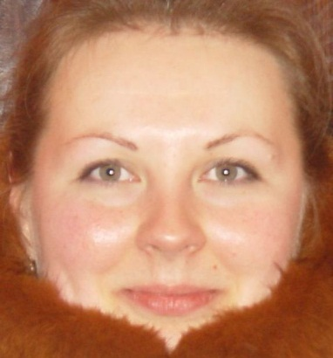
Купрійчук____________________

Наталія_______________________

Юріївна______________________

І. Загальні відомості
Громадянство України | Так
Населений пункт | м.Луцьк
Дата народження (день, місяць, рік) | 11 листопада 1983 року
Місце народження | м.Ківерці, Волинська область
Адреса особистого сайту, блогу та ін., де можна познайомитись з учасником та опублікованими ним матеріалами | http://english-for-everyone65.webnode.com.ua/
Адреса шкільного сайту в Інтернеті (якщо є)
ІІ. Робота
Місце роботи (найменування освітнього закладу відповідно до статуту) | Загальноосвітня школа I-III ст. с.Лаврів
Посада | Вчитель іноземних мов
Предмети, які викладає | Англійська мова, німецька мова
Класне керівництво (у даний час, в якому класі) | 7 клас
Загальний педагогічний та трудовий стаж (повних років на момент заповнення картки) | 9 років
Кваліфікаційна категорія | Спеціаліст I категорії
Почесні звання та нагороди (найменування та дата отримання)
Місця та термін роботи за останні 10 років
Викладацька діяльність за сумісництвом (місце роботи та посада)
ІІІ. Освіта
Найменування та рік закінчення професійної освіти | Волинський державний університет ім. Лесі Українки, 2006
Спеціальність, кваліфікація за дипломом | «Мова та література» (англійська мова), філолог, викладач англійської мови та літератури, та німецької мови
Додаткова професійна освіта за останні три роки (найменування освітніх програм, курсів, стажування і т.п., місця та строки їх отримання) | Курсова перепідготовка у ВІППО, 2012
Знання іноземної мови (вказати рівень володіння) | С1
Вчений ступінь
Назва дисертаційної роботи (робіт)
Основні публікації (в т.ч. брошури, книги)
IV. Громадська діяльність
Участь у роботі громадських організацій (найменування, напрям діяльності, дата вступу) | Волонтер Організації Червоного Хреста і Півмісяця, робота за напрямком – профілактика ВІЛ-захворювання, з 2010 року
Участь у діяльності управлінської (шкільної) ради
Участь в реалізації районних, обласних, державних проектах (указати статус участі)
V. Сім’я
Сімейний стан (ПІБ чоловіка/дружини, професія)
Діти (імена та вік)
VІ. Дозвілля
Хобі
Спортивні захоплення та досягнення
Сценічні таланти
VІІ. Контакти
Робоча адреса з поштовим індексом | 45663, вул.Шкільна 1, с. Лаврів, Луцький район, Волинська область
Домашня адреса з індексом | 43026, пр.Соборності 6, кв.2, м.Луцьк
Робочий телефон з міжміським кодом | (0332)79-01-49
Домашній телефон з міжміським кодом
Мобільний телефон | (097)75-47-277
Факс з міжміським кодом
Робоча електронна пошта | volin-osvita11@ukr.net
Особиста електронна пошта | natkk2uu@gmail.com
VІІІ. Професійні цінності
Професійне кредо учасника | «Хороший вчитель ніколи не припиняє навчатись»
Чим приваблює робота в школі | Можливістю творчого підходу до виконання професійних обов'язків та навчання школярів пізнавати світ за допомогою предметів, які викладаю
Професійні та особисті цінності найбільш близькі учаснику | Толерантність, чуйність, терпіння, креативність, почуття гумору
В чому, за думкою учасника, складається місія переможця Конкурсу «Учитель року» | Обмін досвідом з учасниками конкурсу
ІХ. Додатки
Добірка кольорових фотографій:  - Портрет 9х13 см;  - Жанрова (з уроку, позакласного заходу, педагогічної наради та ін.)  - Додаткові жанрові фотографії (не більше 5) | Подаються на компакт-диску (у папці «Додатки до інформаційної картки») без зменшення оригінального розміру
Цікаві відомості про учасника не розкриті попередніми розділами картки (не більше 500 слів)
Авторські статті та розробки учасника, які б він хотів опублікувати в засобах масової інформації
* Вірність відомостей,
які представлені в інформаційній карті, підтверджую

Даю дозвіл на внесення інформації в базу даних і використання картки (крім контактних, паспортних даних та ІПН (індивідуального податкового номеру) в некомерційних цілях для розміщення в Інтернеті, буклетах і періодичних освітніх виданнях з можливістю редакторської обробки.

_____________ /Купрійчук Н.Ю./

«10» листопада 2015р.

